9 класс
Литература
Дата урока: 07.10.22
Тема 2
Урок 14 Н.М. Карамзин. «Бедная Лиза». Главные герои повести. Внимание писателя к внутреннему миру героини. Новые черты русской литературы.
Цель урока: на примере повести Карамзина «Бедная Лиза» познакомить учащихся с литературным направлением – сентиментализм; развивать навык сотрудничества в группе; способствовать воспитанию такого нравственного качества, как ответственность за свои поступки перед людьми.

Ход урока
- Организационный момент.
Здравствуйте! Запишите число, тему урока.

Седьмое октября
Классная работа
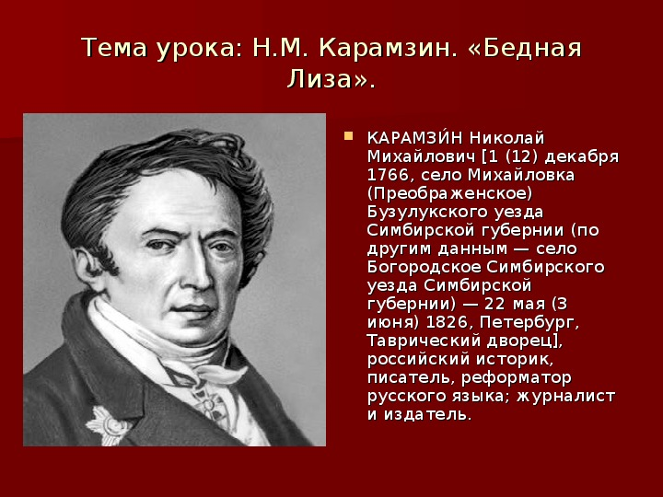
I. БЛОК ПОВТОРЕНИЯ

- Выполните по ссылке тестовые задания на проверку знания содержания повести Н. М. Карамзина «Бедная Лиза».
- Пришлите скриншот страницы с результатами прохождения.
https://saharina.ru/lit_tests/test.php?name=test31.xml

II. БЛОК ИЗУЧЕНИЯ НОВОГО МАТЕРИАЛА
Прослушайте онлайн – урок и выполните письменно следующие задания:
https://resh.edu.ru/subject/lesson/2150/main/
1. Преобразуйте кластеры «Характеристика Лизы», «Герои повести» и «Причины самоубийства Лизы» в план. Ответ запишите.
Например:
Характеристика Лизы:
- любезная;
- кормилица;
- нежная….

2. Запишите позицию Н.М. Карамзина по отношению к человеку:
а)
б)
в)

Выполненные задания в тетрадях фотографируйте и присылайте в (личный чат на ВК, телеграмм, на адрес электронной почты bondareva14031983@gmail.com) для проверки.

